СП-2021,

ИСиТ+ПОИТ-3, Лекция 04

**Windows Services**

1. **Windows Services:** 1) процесс, выполняющий служебные функции; 2) программа, которая запускается при загрузке операционной системы; 2) обычно сервис обеспечивает фоновый процесс(**сервер**), работу с внешним устройством (**драйвер**), следит за работой приложений (**монитор**).
2. **Windows Services:** сервис может быть запущен при загрузке ОС или из приложения.
3. **Windows Services:** проблемы с отладкой (трассировка в файл).
4. **Windows Services: с**ервисы поддерживаются Windows 2000/XP/2003/Vista/Windows7/ Windows8/ Windows10.
5. **Service Control Manager (SCM)**

* поддержка базы данных установленных сервисов;
* запуск сервисов при загрузке операционной системы;
* информирование о состоянии работающего сервиса;
* передача запросов работающим сервисам;
* блокировка и разблокировка базы данных сервисов.

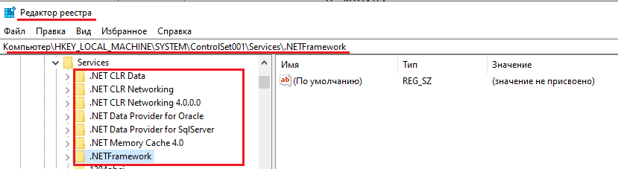

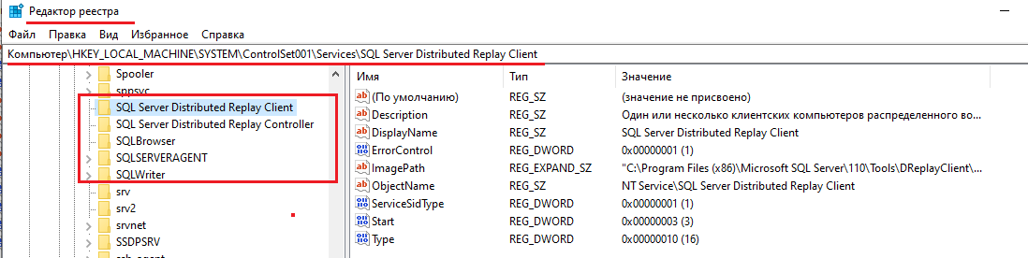

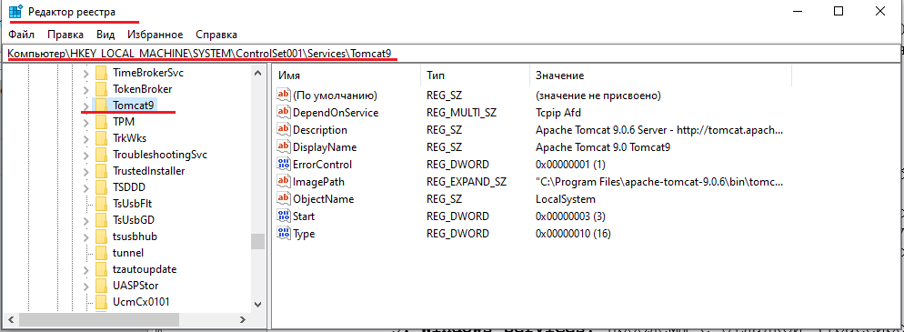

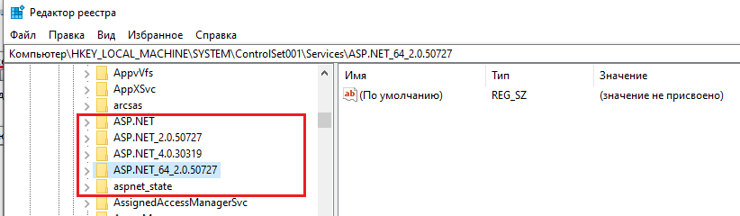

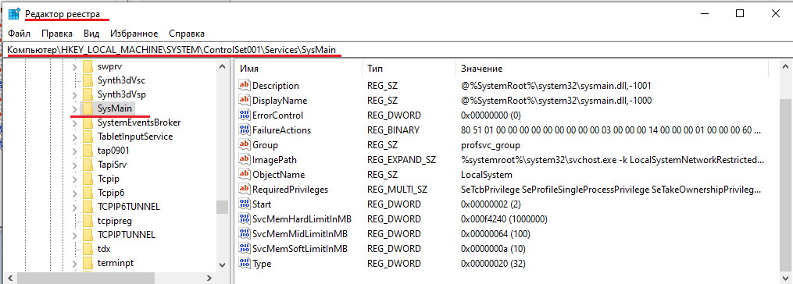

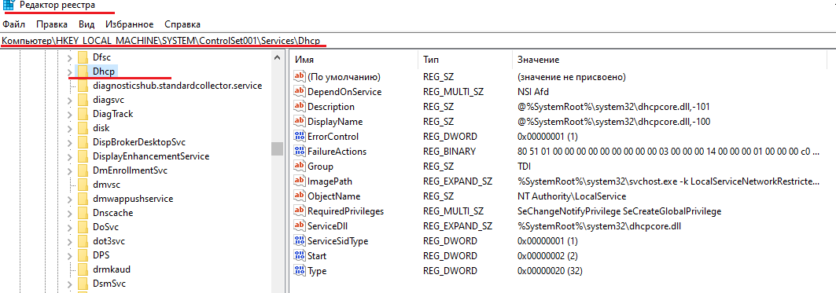

1. **Windows Services:** приложение-процесс сервиса, приложение, которое регистрирует 2 функции обратного вызова. Функция **StartServiceCtrlDispatcher** должна быть вызвана в течении 30мс с момента старта приложения.

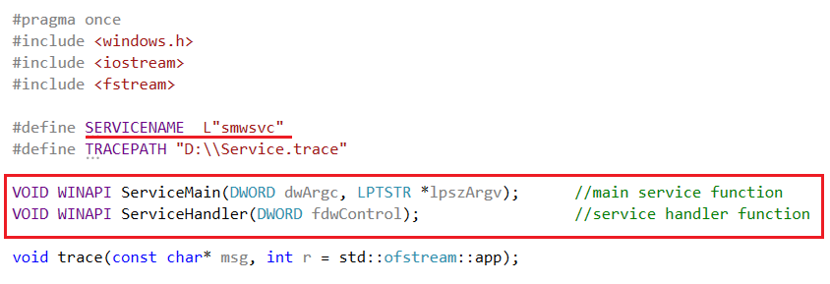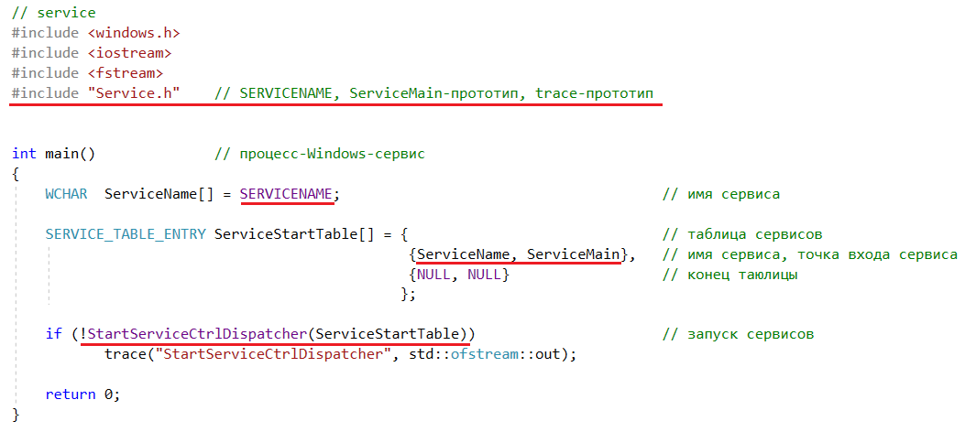

1. **Windows Services:** 1ыйобратный вызов:основная (main) функция сервиса

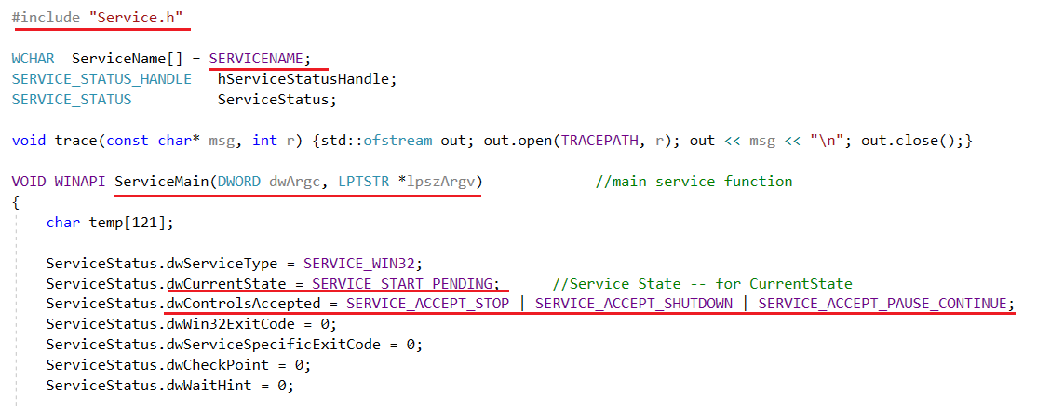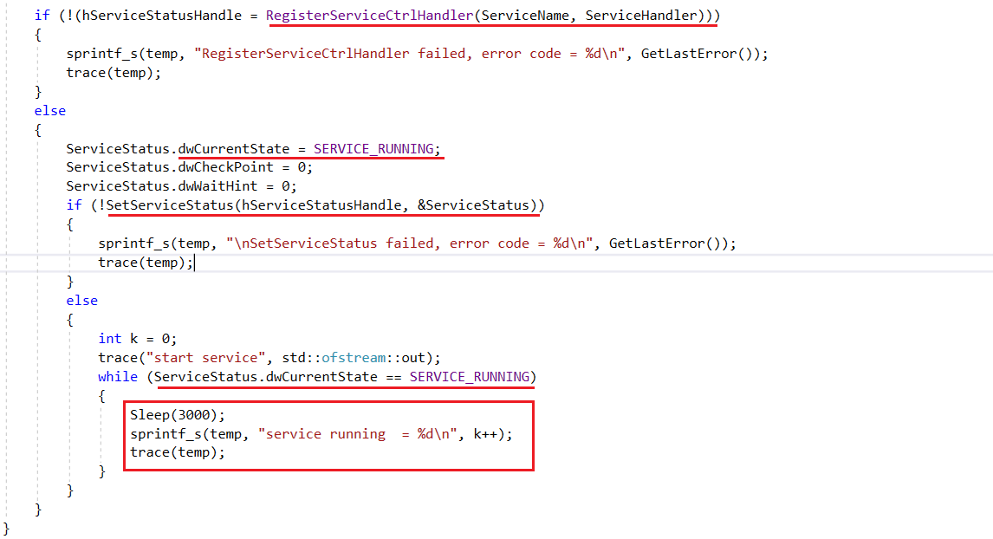

1. **Windows Services:** 2ыйобратный вызов:обработчик управляющих команд

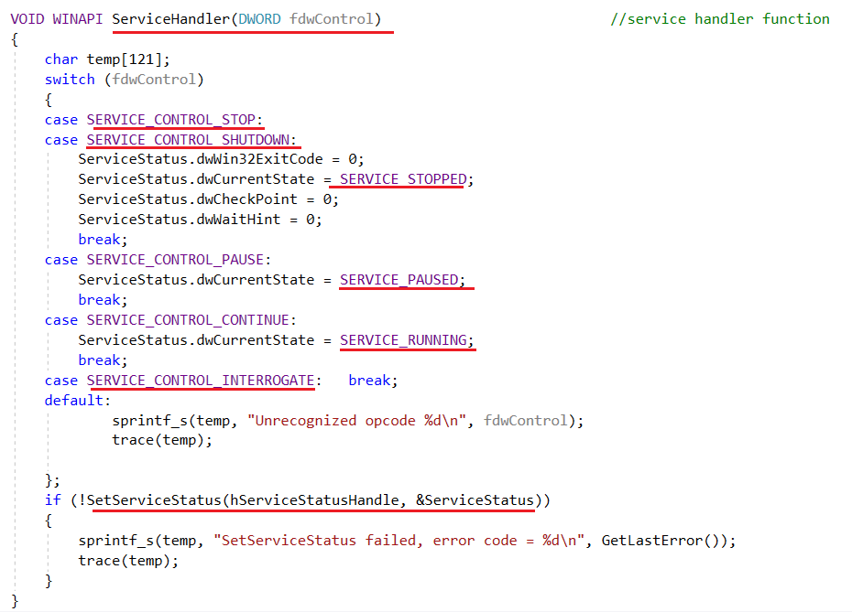

1. **Windows Services:** создание сервиса, регистрация в реестре Windows.

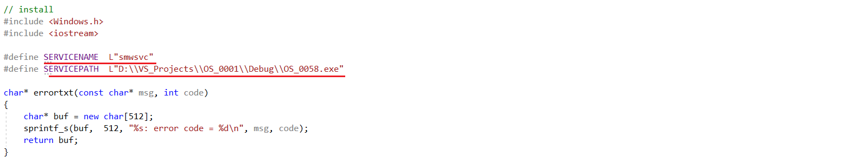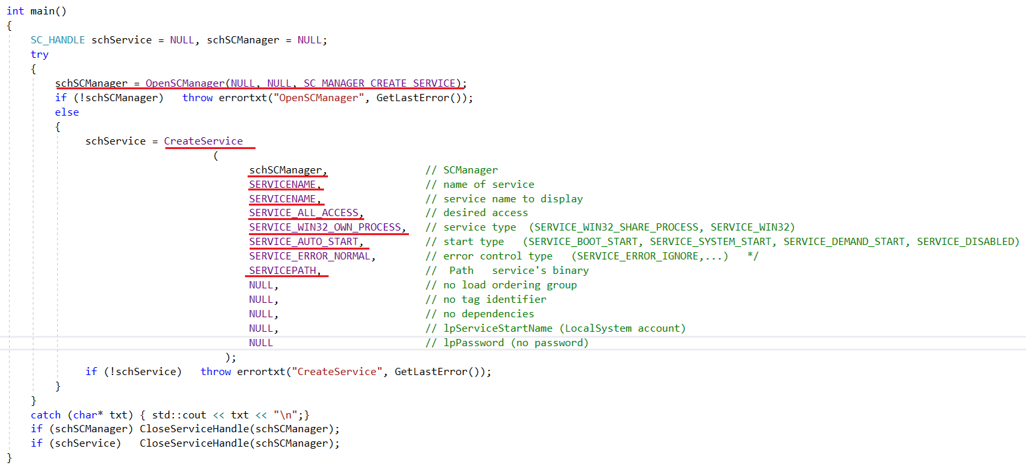

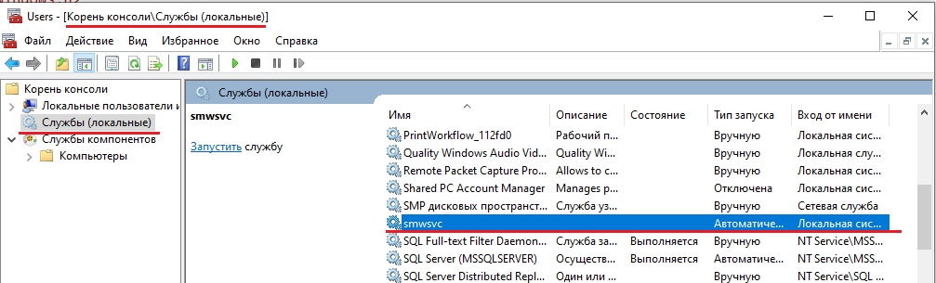

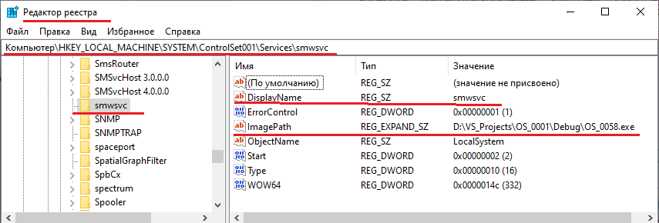

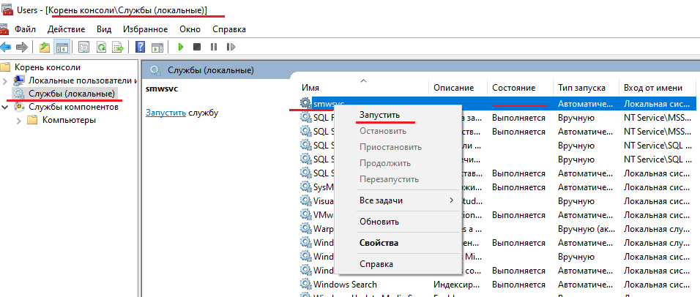

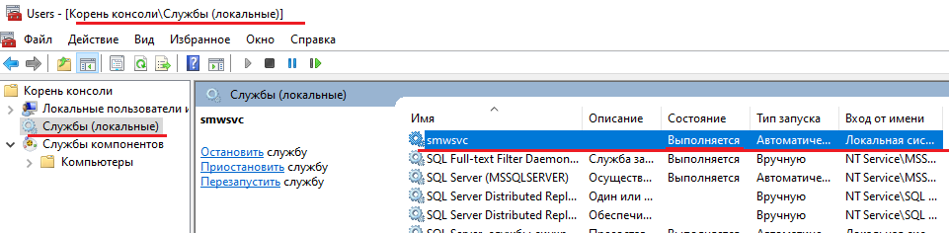

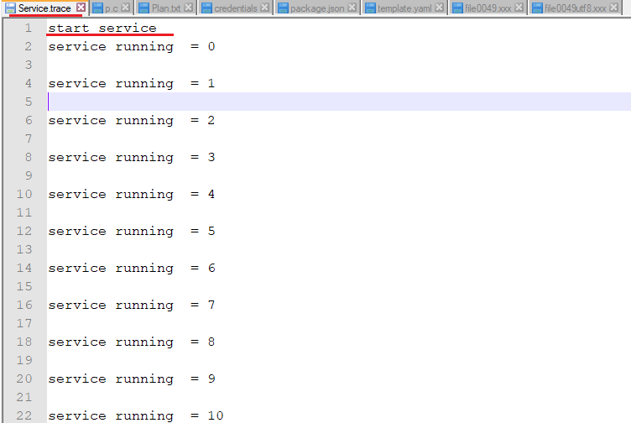

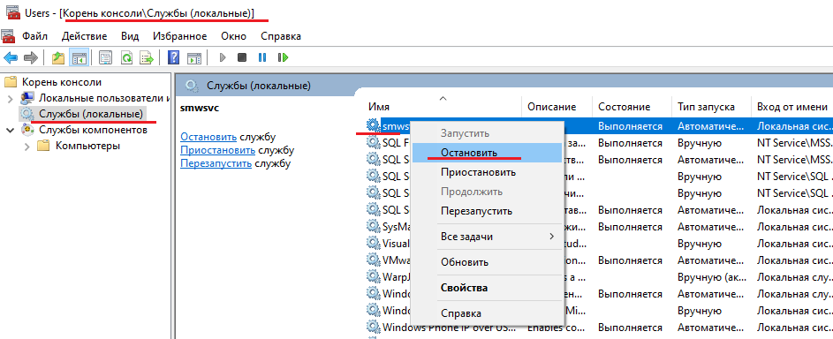

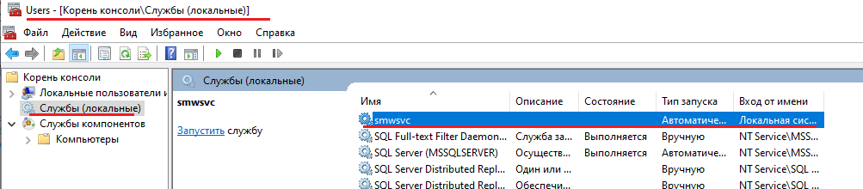

1. **Windows Services:** удаление сервиса.

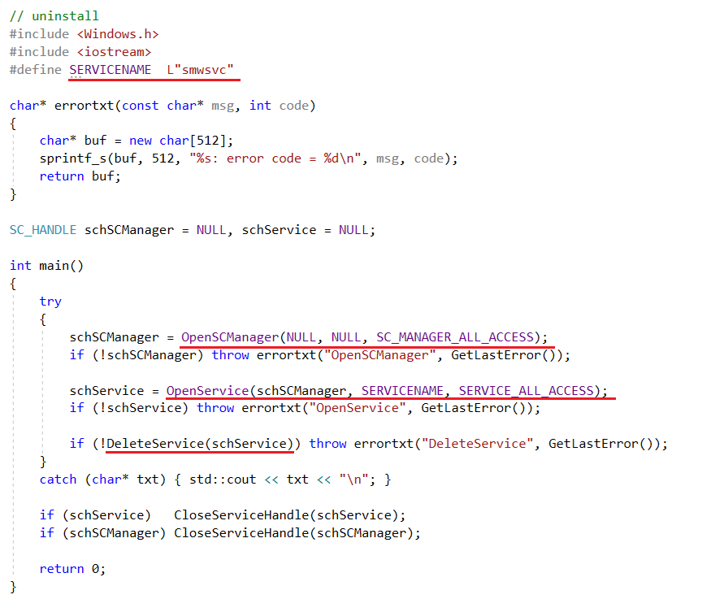

1. **Windows Services:** остановка сервиса.

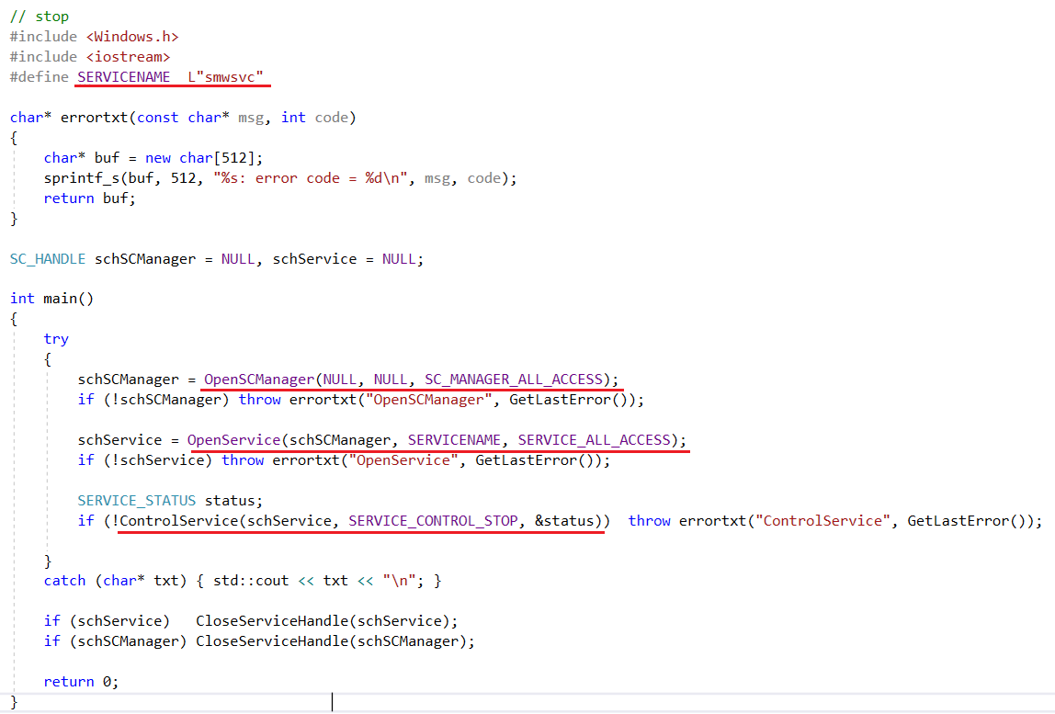

1. **Windows Services:** старт сервиса.

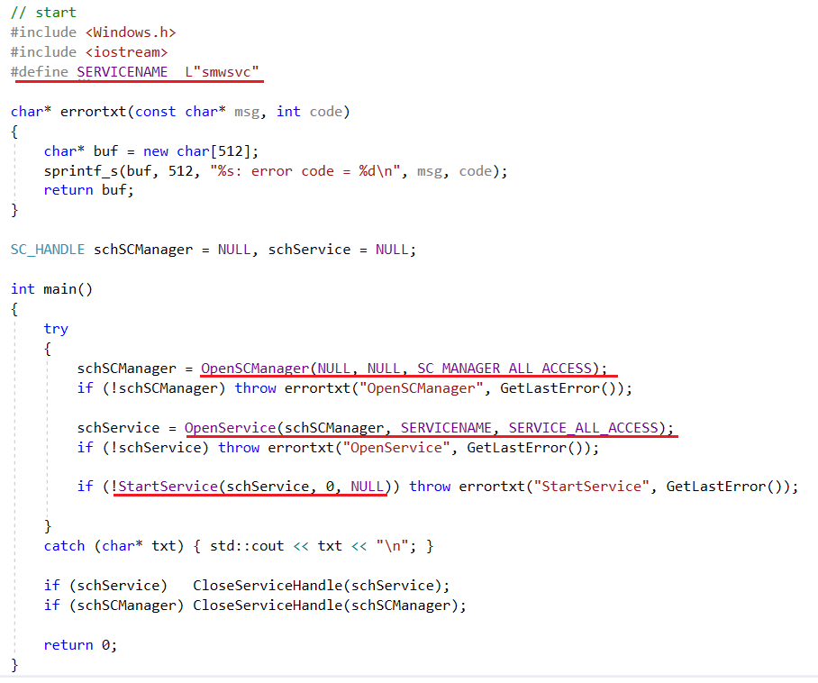

1. **Пример**: tomcat

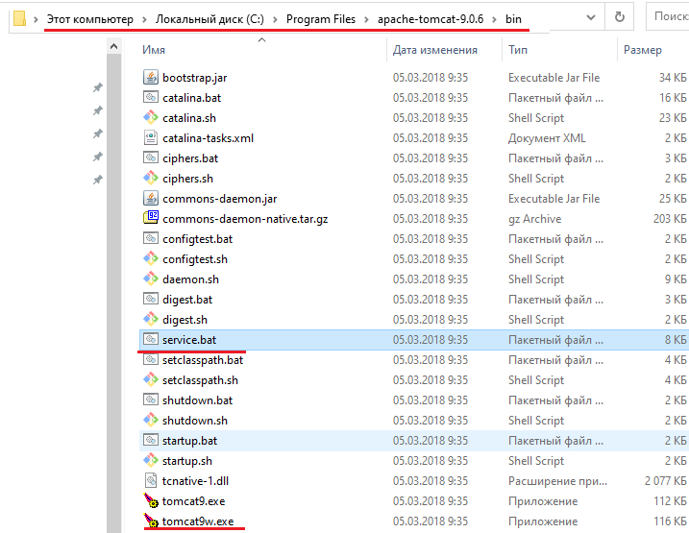

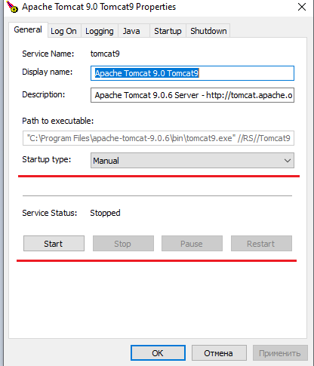

1. **КОНЕЦ**